## **采购内容及要求**

# **一、项目概况**

## **1.1学校概况**

武功县普集高级中学建于1954年，属陕西省重点中学，陕西省示范高中。学校地处武功县城西侧，北临陇海铁路，南依西宝高速公路，交通便利，风景优美。毗邻武功县教育局，学校占地220亩，建筑面积80000多平方米，现有71个教学班，3451多名学生，256名教职工。学校坚持质量立校、全面发展的方针，教育教学质量稳步提高，为高等院校输送了逾万名合格人才，先后有63名尖子生考入北大、清华等名牌大学， 236名学生荣获省级奥林匹克竞赛奖，数学、化学学科多次获省级“团体优胜奖”。学校被市教育局评为“提高教育教学质量先进单位”，被省委、省政府命名为“文明校园”，被评为省级“卫生先进单位”。

## **1.2项目服务范围**

### 1.2.1服务地理范围

1.武功县普集中学校内道路、操场、广场、宿舍楼、教学楼、办公楼、卫生间等。

2.学校宿舍日常管理。

**1.2.2服务内容**

1.学校教学楼、宿舍及卫生间及栏杆设施的保洁维护。

2.操场、绿化带垃圾捡拾，学校门口东西路及桥面保洁。

3.学生宿舍管理。

### 1.2.3服务期限

本项目服务期限为一年。

**二、项目作业标准**

根据国家标准，结合学校项目的特点与要求，制定学校项目正常期清洁养护计划及其作业标准，其实施效果将通过质量评审进行确认与完善，确保达到清洁服务与管理目标要求。

**2.1作业要求**

1.室外场地达到“六无”（无沙土、无烟头、无纸屑、无垃圾、无杂草、无塑料袋）室内场所做到“三保”（地板保洁、天面保光、门窗保亮）。

2.卫生间做到“四无”（无污垢、无臭味、无尘埃、无蛛网）、“五洁”（洗手盆、蓄水池、尿池、厕坑等冲洗清洁）、“二净”（门板、玻璃擦拭干净）。

3.沟渠、下水道定期清理，做到无淤泥、无堵塞、无垃圾，确保排水通畅。

4.除“四害”（月尾检查）。确保包干范围的公共场所的的“四害”（鼠、蟑、蚊、蝇）的次数及消杀工作达标。

**2.2作业时间**

学校道路保洁时间：早晨5:00-7:00完成普扫

保洁时间上午8:00-11:00，下午14:00-17:00；

学校楼层保洁时间：上午6:00-11:00，下午13:00-16:30

（早上7:00之前完成第一次保洁）

学校楼层快保时间：上午11:00-13:00，下午16:30-22:30。

|  |  |  |
| --- | --- | --- |
| 室内保洁时间 | 保洁内容 | 备注 |
| 6:00-7:00 | 保洁室内、走廊、水池、厕所；收杂物 |  |
| 7:30-8:00 | 保洁楼梯及走廊地面，打扫厕所卫生 |  |
| 8:00-11:00 | 宿舍保洁：保洁楼道、公厕，清理垃圾 |  |

**2.3工具**

1.扫把、簸箕、捡拾钳，用于清扫地面撒落的各式废弃物。

2.毛巾、水桶等用于擦拭栏杆、门窗等。

**2.4保洁员岗位职责**

**表2-1教学楼保洁作业安排**

|  |  |  |  |  |  |
| --- | --- | --- | --- | --- | --- |
| 清 洁 项 目 | | | 日 常 作 业 | 清 洁 内 容 | 清 洁 标 准 |
| 每 天 | 每 周 |
| 大厅部分 | 地面 | | 拖地两次 | 灭菌消毒两次 | 随时保持干净、无污渍、尘渍痰渍 |
| 瓷砖、强面、柱 | | 清洁平面部分及各种线条部分并随时保洁 | 清抹强面三次 | 保持无尘、无污渍 |
| 玻璃 | | 早用玻璃刀清刮 | 用玻璃清洁剂清刮两次 | 无手印、无尘、无污渍、明洁清澈 |
| 风口 | | / | 清抹两次 | 保持无尘、无蜘蛛网 |
| 天花吊顶 | | / | 除尘、蜘蛛网一次 | 保持无尘、无蜘蛛网 |
| 废纸桶 | | 清倒垃圾、随时整理、清抹桶盖、桶身、保持干燥 | 消毒一次 | 无痰渍、无灰尘、保持干净 |
| 桌、椅、牌 | | 清抹一次、随时清除杂物 | 消毒一次 | 无尘、无渍、无杂物 |
| 楼梯部分 | 不锈钢扶手 | | 干毛巾配合不锈钢清洁保养剂随时清洁污渍、手印 | 一天消毒一次 | 无手印、无污渍，保持不锈钢表面亮丽的金属光泽 |
| 地面 | | 拖地两次，保洁，并随时清除杂物、痰迹等 | 消毒三次 | 干净、无杂物 |
| 天花及风口 | | / | 用清洁剂清抹一次 | 无尘、无蜘蛛网、无污渍 |
| 消防通道 | 地面及梯级 | | 清扫、保洁 | 拖地一次 | 无杂物、污渍，干净 |
| 墙面 | | / | 清除灰尘、蜘蛛网一次 | 无尘、无污渍 |
| 天花灯饰 | | / | 清抹一次 | 无尘、无蜘蛛网 |
| 扶手、铁栏 | | 清抹一次 | / | 干净 |
| 风口栅栏 | | 清抹一次 | / | 干净 |
| 公共区域 | 废纸篓，烟灰缸 | | 更换垃圾袋 | 清洗垃圾篓二次 | 无污渍 |
| 灯饰、风口 | | / | 清抹二次 | 无蜘蛛网、无尘渍 |
| 指示牌、悬挂牌 | | / | 清抹四次 | 无尘渍 |
| 热水间 | 地面 | 清洗一次、保洁 | 灭菌消毒1次 | 无污渍、无尘渍、无水渍 |
| 水池 | 清洗一次、保洁 | 灭菌消毒1次 | 无污渍 |
| 热水器 | 清洗表面一次 | / | 无污渍 |

**表2-2宿舍保洁作业安排**

|  |  |  |  |  |  |  |
| --- | --- | --- | --- | --- | --- | --- |
| 清 洁 项 目 | | | 日 常 作 业 | 清 洁 内 容 | 清 洁 标 准 | |
| 每 天 | 每 周 |
| 宿舍 | 地面 | | 清扫拖地二次、灭菌二三次 | 一天消毒一次 | | 无污渍、无尘渍、无痰渍、保持光洁 |
| 墙身 | | 保洁 | 保洁1次 | | 无污渍 |
| 门 | 铝合金 | 保洁消毒一次 | 每周深度清理1次 | | 无手印、无尘、无污渍、光洁明亮 |
| 木 | 保洁消毒一次 | 每周深度清理1次 | | 无污渍、无尘渍 |
| 窗 | 玻璃 | 保洁 | 每周组织学生清理一次 | | 无手印、无污渍、光洁明亮 |
| 窗台 | 清抹 | 无污渍、无尘渍 |

**表2-3卫生间及其他区域保洁作业安排**

|  |  |  |  |  |
| --- | --- | --- | --- | --- |
| 清 洁 项 目 | | 日 常 作 业 | 清 洁 内 容 | 清 洁 标 准 |
| 每 天 | 组织学生值日清理 |
| 洗  手  间 | 瓷砖墙身 | 清檫、灭菌消毒 | 无尘、无污渍、瓷砖明洁 |
| 瓷砖地面 | 清洗灭菌消毒保洁 | 无尘、无污渍 |
| 洗手间门 | 清檫、灭菌消毒 | 无污渍 |
| 玻璃镜面 | 保持干净 | 无尘、无污渍、无水渍、无手印，保持镜面明净 |
| 小便器、大便器 | 清洗数次、保持无异味 | 保持无污渍、无垢、我臭水、畅通、瓷器明洁如新 |
| 洗手盆及台 | 随时清抹水渍、污渍、灭菌、消毒 | 保持干净无污渍 |
| 灯饰、天花、风口 | 保洁 | 无污渍、无蜘蛛网、无尘 |
| 广场草坪、  停车位 | 地面 | 全面清扫一次、没有杂物 | 每月清洗一次 | 无烟头、纸屑、杂物 |
| 通道梯口 | 全面清扫一次、没有杂物 | 每月清洗一至两次 | 无杂物、灰渍 |
| 门旁丛林 | 及时清理烟头、纸屑 | / | 无杂物 |
| 绿化地草坪 | 清扫落叶、纸屑、烟头 | / | 无杂物 |
| 绿化地灌木丛 | 清扫纸屑、塑料袋 | / | 无杂物 |
| 体育场地 | 每周全面清扫一次 | / | 无灰渍 |

# **三、重点注意事项**

学校是人员密集的场所，必须采取综合性措施，确保每次消毒、灭菌、隔离到达预定的要求，以预防和控制学校感染的发生。不断向在校人员进行人人讲究卫生、时刻保护环境的宣传。

1.做好消毒与灭菌处理。消毒与灭菌是控制学校感染的一项有效措施。

2.加强清洁卫生工作。包括灰尘、污垢的试擦和清除，也包括对蚊虫、苍蝇、蟑螂、鼠类等的防治。

3.进行普扫作业时，必须注意不要扬起灰尘，避免播散污染。

**四、 宿舍管理**

普集中学现有1100多名住校生，学生公寓共有6层，其中学生宿舍351间，每间按标准可安排住宿学生8人。

本方案中宿舍管理工作指导方针如下：

**4.1 围绕中心，服从大局，做好学生入住及管理服务工作**

1.认真做好新学期寄宿生宿舍入住工作。对各宿舍的卫生进行彻底打扫，不留任何死角。在学生入校时，以一个干净的、有序的环境迎接学生家长进到学生宿舍。

2.认真落实学生作息制度。为了配合校风学风建设，加强对学生的管理，宿管中心严格执行宿舍的晚间熄灯制度。宿舍管理对此进行了细致的前期调研，在此基础上，严密制定了实施方案。新学期一开始，晚间熄灯制度正式施行，每晚22：30准时关闭大门，23：10熄灯，早上6：00准时起床，保证各种制度的落实，争取创造一个良好的、有序的、文明的、和谐的宿舍环境

**4.2 完善制度，规范程序，加强管理，探索新形势下的宿舍管理新模式**

1.坚决落实“依法治校"原则，注重加强制度建设。在原有制度基础上推行程序化管理，规范统一、补充完善了一系列的宿舍管理制度，使宿舍管理工作有章可循，有法可依。

2.完善服务体系，实现向学生"自我教育、自我管理、自我服务”的延伸。通过校学生会宿管中心，充分调动学生的积极性，尝试开展了文明宿舍创建系列活动。

**4.3争取做好学生宿舍的安全与稳定工作**

1.加大宣传力度。对于安全稳定工作，注重正面引导，加强了信息的公示和披露，对于用电、防火、防盗等安全事项，利用时间对学生进行了持续不断的宣传，毫不松懈。这样，有力确保了安全与稳定工作的顺利开展。

2.加强检查与维修。为杜绝安全隐患，宿管中心建立了日常巡查制度，每周一对各宿舍楼进行安全巡查；对于发现的安全隐患立即整改，对学生宿舍楼的线路、安全通道、消防设备等进行定期检查及维修，力争在源头上预防和控制安全事故的发生。除了日常的检查，宿管中心还分别在春季、冬季会同消防队、总务处等部门对违章使用大功率电器、私拉乱接电线、燃点蜡烛等违纪情况进行逐宿舍的彻底清查，对于违章电器坚决予以没收。

3.重视安全管理工作。将安全秩序工作制度化、规范化，要求管理员每天巡查各楼层，发现安全隐患及时采取措施解决，力争做到学生寝室安全有序，无明火、无外来人员留宿现象，宿舍楼内无停放自行车现象。

在保持宿舍管理工作平稳有序运转的同时，将紧紧围绕学校的育人目标和工作中心，服从大局，积极探索、开拓创新，努力开创学校宿舍管理服务工作的新局面。

**4.4 宿舍管理要求**

**4.4.1寝室管理**

宿管中心日常工作重点放在宿舍上，主要分为寝室查夜、寝室卫生、寝室安全。

寝室查夜方面做到每天查寝，双休日也照常(除节假日外)，并采取定时检查、特定检查制度。

1.定时检查。在晚上10:30时检查各个寝室，寝室人员是否到齐。

2.突击检查。在特殊的节假日期间，通过平时的观察了解，对个别寝室进行突击检查。

3.特定抽查。通过平时的观察了解，对个别比较特殊的寝室，将在晚上11:30以后进行抽查。

**4.4.2寝室卫生**

通过学校后勤与宿管中心平时的检查。了解各个寝室的卫生情况，加大管理力度，使学校出现更多的优秀寝室和文明寝室。具体工作采用定时检查和突击检查，及时统计检查数据。

1.定时检查。每周五12:30督促和检查寝室大扫除。

2.突击检查。每周一至周五任意一天，检查寝室，了解保持和打扫情况，对于卫生较差的寝室上报老师进行处理，定期把评分统计结果交到学生办公室，对评比中优寝与整改寝室，进行全系通报表扬与批评。

3.统计数据。对于学校后勤的卫生结果反馈单进行统计、整理和确认，并存放到办公室档案。

**4.4.3寝室安全**

提醒同学们在寝室一定要保管好自己的财物。外出时不要忘关门。寝室成员之间要处理好关系，对于打架斗殴的情况进行劝阻，并及时上报老师，持续展开违禁电器的安全检查，严禁使用热得快等大功率电器，同时针对学生寝室安全存在的隐患，如在寝室内私拉电线、使用违禁电器，进行逐一排查，要求整改。

**4.4.4寝室文化**

每学期将举行"净化美化寝室""十佳寝室长"及开展和谐寝室"的评选活动。主要对象是高一新生，也包括各级老生。对获奖寝室给予充分的肯定。

**4.4.5 迎接新生**

在新生报到期间，协助老师做好迎新工作，特别是做好新生的寝室安顿工作，并指导新生做好寝室物品安放以及寝室卫生工作。

**4.5 宿舍安全管理解决方案**

**4.5.1系统介绍**

智慧校园宿舍管理解决方案，更好地帮助学校进行宿舍管理，建立数字化安全管理体系，有效打通宿管、老师、学校、家长间信息互通共享，提高异常情况响应效率，切实帮助学校实现宿舍管理工作信息化、方便化、智能化。实现宿舍学生入住智慧化管理，学生归寝智慧化管理。

通过人脸识别的方式，快速甄别学生身份及学生晚间归寝考勤，实现快速的学生归寝查询，对于异常数据系统进行预警，将异常数据传递至老师、宿管等管理人员手机上。

**4.5.2系统组成**

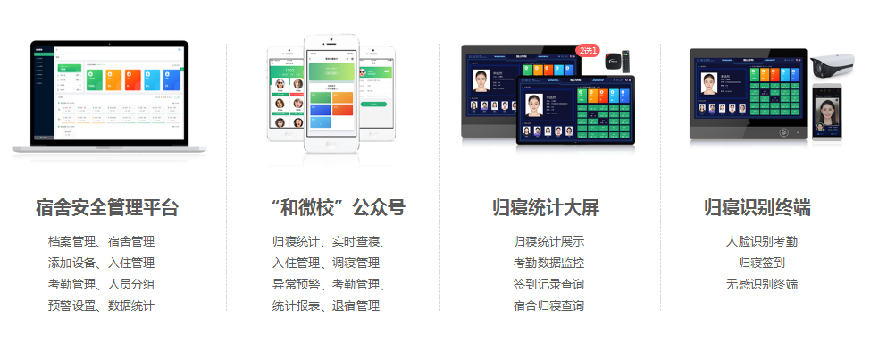

**图4-2系统组成**

**4.5.3核心功能**

**4.5.3.1入住管理**

1.支持对楼栋、楼层、宿舍、通道不同类型的宿舍场所的维护，支持批量创建房间，一键导入房间。

2.灵活的排宿管理，人员可以住在宿舍场所的任一层级，楼、层、房间、床位，满足学校各阶段的管理诉求。

3.支持人员的批量和单条调宿调床、退宿管理，人员退宿后档案类型自动由住宿生变成走读生。

**4.5.3.2人员进出管理**

1.归寝规则灵活设置，可按宿舍楼、部门、人员分组、人员个人多维度进行归寝规则设置。

2.可按楼栋、年级、班级查看人员的出入明细，包含时间、识别方式、识别照片。

3.归寝报表每日结算，归寝状态清晰呈现，异常情况标红展示，统计报表一键导出。

**4.5.3.3归寝查寝**

1.PC端、移动端、数据大屏多终端实时获取学生的在寝、不在寝状态，归寝结果实时知悉。

2.手机端进行现场查寝，在线修改学生的在宿状态，保障学生的在宿状态真实有效。

3.查寝内容自动生成查寝报表，人员状态有据可查，保障数据真实性。

**4.5.3.4异常预警**

1.支持未归、晚归、滞留、无权限出入四类预警类型，预警时间范围和接收人员可灵活设置。

2.预警情况手机端可直接进行处理意见的填写，核实情况更改人员状态。

3.预警记录及处理意见自动生成预警记录报表，人员预警消息及预警推送情况一目了然。

**4.5.4智慧宿舍管理系统**

提供智能化的宿舍管理系统，实现对学校宿舍楼、宿舍楼楼层、宿舍信息进行管理；对住宿的学生进行管理，实现手动入住/导入入住，为学校相关人员提供便捷/高效的管理模式。

**4.5.5宿舍管理系统**

**4.5.5.1宿舍管理**

支持对楼栋、楼层、宿舍等不同类型的宿舍的维护，支持批量创建房间，一键导入房间。

**4.5.5.2人员入住，床位/房间管理**

灵活的排宿管理，楼、层、房间、床位等灵活创建管理，满足学校各阶段的管理诉求。

**4.5.5.3宿管/班主任查寝**

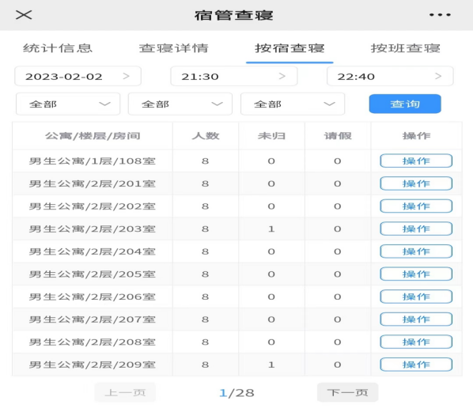 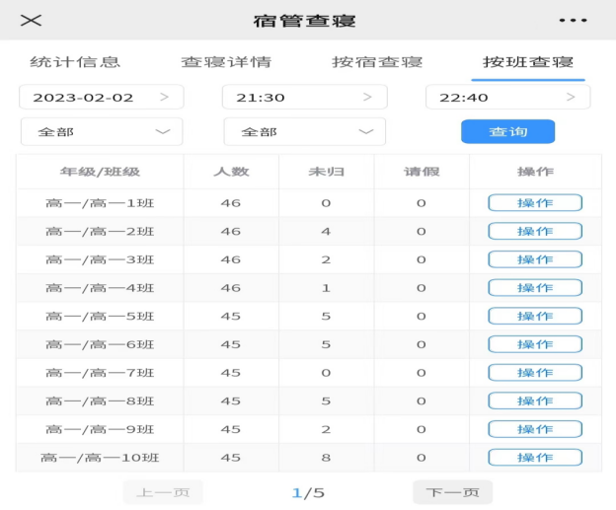

**图4-7查寝管理系统**

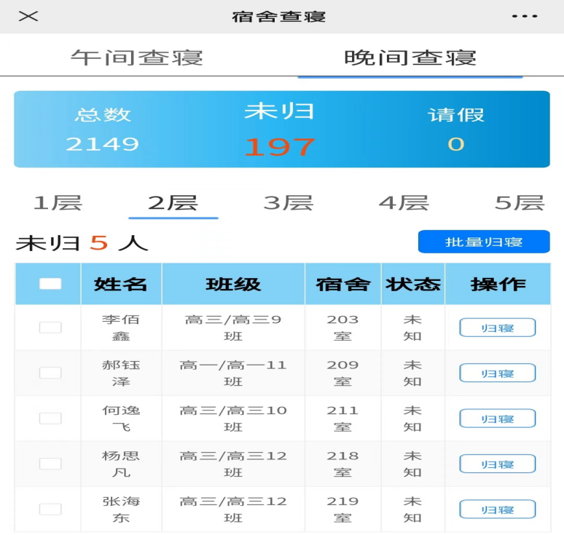

**图4-8分层查寝结果展示**

**4.5.5.4 宿舍考勤管理**

根据学校考勤时段相关管理需求，学生每日归寝考勤完毕，电脑端平台系统进行考勤数据汇总，统计未归学生信息报表，支持在线查询、导出及手动修改等功能。

**4.5.5.5 假期留宿学生管理**

为了便于学校对假期期间留宿学生的管理， 保障每个学生的人身安全、住宿和学习环境，加强家校之间的沟通， 做到假期学生留宿家长知情、学校可针对性管理，开通留宿申请及查寝管理功能，给家长申请、教工审批及学校管理带来便捷。

**4.5.5.6留宿功能及解决问题**

1.家长提交留宿申请、家长查阅留宿申请记录、查询学生归寝记录等；

2.班主任审批留宿记录（待审批、已同意、已拒绝）；

3.学生假期留宿统计，可统计学校留宿学生情况汇总，包含全校及各个年级的汇总情况。查寝情况汇总，可查询留宿当天未归人员。审批情况汇总，可统计家长提交数量及教工审批的情况。

解决问题方案如下：

1.保障学生安全，解决假期学生不回家、未留宿、谎称留宿安全隐患；

2.解决留宿学生在校考勤、查寝等管理；

3.加强家校协作，家长提交学生留宿申请，学校审批，家校互知。

**4.5.5.7 宿舍管理大屏**

显示模式：白天宣传模式、夜晚归寝模式；显示内容：校园通知公告、校园文化视频、归寝数据报表；

1.宿舍归寝统计。实时展示住宿人员状态：签到、晚签到、未签到、请假；

2.宿舍归寝查询。实时查看宿舍内人员的归勤状态和详细数据，

3.人员签到监控。展示签到人员的详细信息，非本宿人员不可签到。

4.签到记录查询。实时查看签到人员详细记录，归寝数据有据可查。

**4.5.5.8 建设方案**

根据普集中学宿舍日常管理需求和公寓现场实勘情况，为学校建设智慧宿舍管理系统，在男生、女生公寓入口安装人脸识别一体机和智慧大屏，学生日常归寝采用一对一面部识别通行方式，大屏同步抓拍验证人员信息，考勤完毕大屏汇总展示考勤统计情况，同步移动端查询学生归寝情况，支持宿管、班主任、年级部、校领导等多维度查询，解决学校日常宿舍管理诉求。

**4.5.5.9 宿舍安全考勤现场安装图**

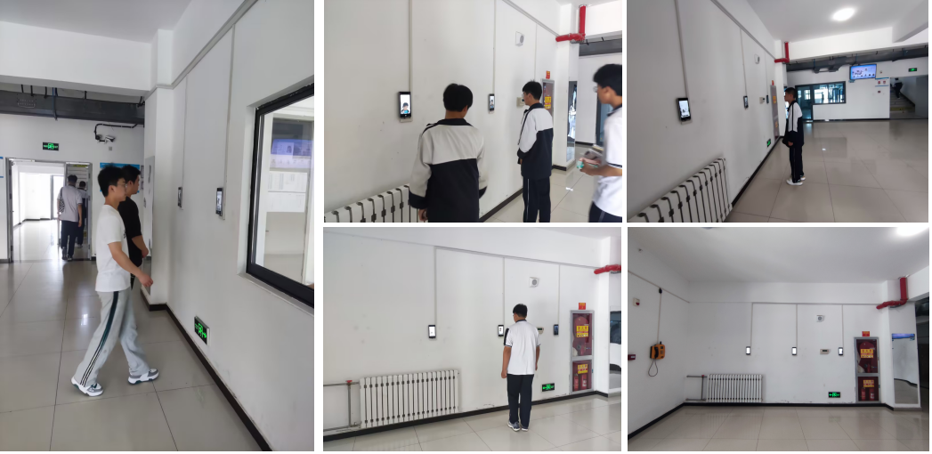

**图4-13宿舍考勤展示**

# **五、 运营实施方案**

**5.1人员配置**

|  |  |  |  |  |
| --- | --- | --- | --- | --- |
| 作业项目 | 保洁员 | 班长 | 物业经理 | 合计 |
| （名） | （名） | （名） |
| 道路清扫保洁 | 15 | 1 | 1 | 17 |
| 舍管人员 | 4 | 2 | 6 |
| 合计 | 19 | 3 | 1 | 23 |

## **5.2清洁区域的作业规程**

### 5.2.1教学楼

**清洁工具**：抹布、异味消除剂、水桶、地拖。清洁作业在上课前完成，如临时要求，则由带班班长安排。

**清洁频率：**每天全面清洁1-4次；每小时保洁一次。

**质量标准：**表面光亮，室内无异味，无污迹，地毯干净无灰尘、污迹。

### 5.2.2洗手间部分

洗手间干净、整洁与否，是保洁管理服务水平的直接体现。

**清洁工具：**厕刷、抹布、水桶、百洁布、清洁牌、消毒液、清洁液、拖把。

1.公厕保持门窗通风。

2.用清洁剂和布擦抹洁具表面，包括水箱、水管，注意不留卫生死角；

3.擦洗洗手盘表面，镜面和水擎用干布擦抹干净，定期刮洗镜面；

4.清倒厕所纸篓，并定期洗擦，然后拖抹干净地面；

5.小便池干净、马桶、蹲厕应用专用清洁剂；

6.墙面、地面、隔门应用专用清洁剂；

**清洁频率：**每天全面清洗1次。

**质量标准：**卫生间内洁具、设备干净无污渍、表面光亮、镜面明亮、室内无异味、地面干爽、无污渍。

### 5.2.3不锈钢扶手部分

**清洁保养范围**：护栏、不锈钢雕塑、门窗；

**部分作业程序：**

1.先用兑有中性清洁剂的溶液抹不锈钢表面；

2.然后用不脱毛毛巾抹净不锈钢表面的水珠；

3.置少许不锈钢油于不脱毛毛巾上，对不锈钢表面进行拭抹；

4.表面面积大的可用手动喷雾枪对不锈钢油喷于不锈钢表面，然后用不脱毛毛巾拭抹；

**清洁保养标准**：亚光面不锈钢表面无污迹、无灰尘，半米内可映出人影，镜面不锈钢表面光亮，3米内能清晰映出人物影像。

## **5.3异常情况清洁处理方案**

### 5.3.1 发生火灾后的清洁工作应急措施

1.救灾结束后，组织人员参加清理现场的工作；

2.用垃圾车清运火灾遗留残物，打扫地面；

3.打扫地面积水，用拖把拖抹；

4.检查建筑物周边环境卫生情况，如有残留一并清运、打扫。

### 5.3.2 污雨水井、管道、化粪池堵塞、污水外溢的应急处理措施

1.通知维修工迅速赶到现场，进行疏通，防止污水外溢造成不良影响。

2.责任区清洁员将保洁工具拿到故障点，协助维修工处理。

3.将从污雨水井、管、池中捞起的污垢，杂物直接装上垃圾车，避免造成第二次污染。

4.疏通后，清洁员迅速打扫地面被染处，并接水管或用桶提水清洗地面，直到目视无污物。

### 5.3.3 暴风雨影响环境卫生的应急处理措施

1.暴风雨后，清洁员及时清扫各责任区所有垃圾袋、纸屑、泥、石子及其他杂物。

2.保洁员查看各责任区污雨排水是否畅通。如发生外溢，及时上报领导。

### 5.3.4 领导莅临参观，视察的应急措施

1.保洁作业应把垃圾桶洗干净，桶盖盖好，摆放整齐；

2.抽调室内保洁员在短时间内以最快速度将大门口、主干道、楼层、各个卫生区域的清洁率达到100%；

**5.3.5 有人投诉或巡视中发现问题的应急措施**

1.带队班长立即赶到现场查证情况是否属实，如自己能解决的当即解决；

2.如工作量较大，则交责任区清洁员处理做到发现问题及时处理；

3.在处理完毕后，应认真做好记录，并希望学校提出宝贵意见，提高我们的服务水平。

**5.3.6 多雨天气应急措施**

1.在所有通道、出入口等人员出入频繁的地方放置指示牌，提醒人员“小心地滑”；

2.加快工作速度，班长要加强现场检查指导，合理调配人员，及时清干地面，墙面水迹；

3.保洁房内配好干拖把，毛巾和指示牌；

**5.3.7 发生水管爆裂事故的应急处置**

1.迅速关闭水阀并迅速通知保安和维修人员前来相助；

2.电工关掉电源后，抢救房间和楼层内的贵重物品；

3.用垃圾斗将水倒进桶内倒掉，再将余水扫进地漏，再用拖把、毛巾擦干地上的余水。

# **六、 监督考核、奖优罚劣**

## **6.1考核制度**

1.一日一检查：由班长于每天下午17：00前，对保洁员当日工作进行检查，并填写《保洁工作日检查表》。

2.一周大检查：由学校保洁中心组织人员，在一周内不定期检查一次，检查结果分“优、良、中、差”四个等级，并填写《保洁工作检表》。

3.一月综合考评：由队长以周检记录为依据，日检作参考。在每月25号前对保洁一月来的工作进行综合考评。

## **6.2考评办法**

1.检查时用纸巾擦拭公共场所、物品、扶手、墙面、门、镜、小品、信箱、管道、灯罩、天花、字牌、柱子、灭火器、消防栓等，看是否有明显的灰尘。

2.视办公室、楼道、走廊、电梯间等公共区域，有无烟头、纸屑、果皮、杂物、垃圾、污迹、水迹等。

3.在责任区内投放纸屑、烟头、沙子等杂物，检查保洁员是否按要求清扫。

## **6.3评比标准**

1.优：责任区内干净、整洁，无垃圾袋、纸屑、蜘蛛网、烟头、树叶；垃圾桶、果皮箱干净；道路无泥沙、无积水、无青苔；无乱张贴，室内外地面没有污渍；用纸巾擦拭公共场所、物品、扶手、墙面、门、镜、管道、灯罩、天花、字牌、柱子、灭火器、消防栓无灰尘；未将垃圾扫入排水（井）内。

2.良：责任区内基本干净、整洁，但有垃圾袋、纸屑、蜘蛛网、烟头、污渍；不清洁垃圾桶、果皮箱；道路有泥沙、积水、青苔；乱张贴；用手触摸扶手、墙面、门、镜、管道、灯罩、天花、字牌、柱子、灭火器、消防栓有灰尘；将垃圾扫入排水（井）内。检查中发现以上问题三处以下（包括三处）为良。

3.中/差：责任区内基本干净、整洁，但有垃圾袋、蜘蛛网、烟头、污渍；不清洁垃圾桶、果皮箱；道路有泥沙、积水、青苔；乱张贴；用手触摸扶手、墙面、门、镜、管道、灯罩、天花、字牌、柱子、灭火器、消防栓有灰尘；将垃圾扫入排水（井）内。检查中发现以上问题四至五处为中，五处以上差。

## **6.4月综合考评**

1.周检查2次为“优”，2次在“良”以上，月考评为“优”。

2.周检查3次为“良”，1次在“中”以上，月考评为“良”。

3.周检查3次为“中”，1次在“差”以上，月考评为“中”。

4.周检查2次为“差”，月考评为“差”。

**7、付款方式**

1.付款方式为按月支付月度服务费，根据考核结果，甲方应在当月结束后10日内完成对上月服务费的支付。

2.成交单位需先提供有效发票。（校方收到发票后不能作为向服务方已经支付服务费的凭证，服务方以收款银行出具的实际到账单为支付依据）